基于 seL4 + Microkit 的汽车车灯控制演示系统
详细设计说明书
软件工程标准文档｜最终提交版

项目 | 内容
项目名称 | 基于 seL4 + Microkit 的汽车车灯控制演示系统
文档名称 | 详细设计说明书
文档版本 | v3.0（最终版）
文档状态 | 正式提交稿
项目成员 | 陈杭、曹进威、巢学钊、谌皓天
指导老师 | 赵振刚
运行平台 | Ubuntu 22.04 + Microkit SDK 2.0.1 + QEMU qemu_virt_aarch64
提交日期 | 2026-06-19

文档控制信息
角色 | 姓名 | 职责 | 签名/日期
编写 | 项目组 | 编写与维护本文档
审核 | 指导老师/检查人员 | 审核文档完整性、实现一致性与可验证性
批准 | 项目负责人 | 确认作为课程提交版本

版本 | 日期 | 说明 | 作者
v1.0 | 2026-05-15 | 初始版本，整理模块详细设计、数据结构和故障生命周期。 | 项目组
v2.0 | 2026-06-14 | 同步 final-v2.0 工程结构、shared memory layout v4、车辆状态模型和 elapsed-time recovery。 | 项目组
v3.0 | 2026-06-19 | 补充实现级模块流程、接口契约、状态机、错误处理、日志规范、验证追踪和附录，统一课程报告版式。 | 项目组

使用说明：本文档为详细设计最终版。目录为 Word/WPS 自动域，打开后可右键选择“更新域/更新目录”。项目成员、指导老师和签名栏请按实际情况补齐。

项目组成员信息与建议分工
成员 | 主要分工 | 说明
陈杭 | 项目统筹、需求与总体设计整理 | 负责整体路线、需求闭环和汇报协调。
曹进威 | Microkit 构建、保护域通信与 QEMU 验证 | 负责构建环境、系统描述、Channel 和端到端运行验证。
巢学钊 | 车灯控制逻辑、车辆状态模型和测试脚本 | 负责控制策略、车辆状态约束、场景测试和 sweep 数据。
谌皓天 | 故障管理、安全降级与证据归档 | 负责 fault lifecycle、安全降级策略、日志 token 和证据整理。

目录
目录将在 Word/WPS 中打开后自动更新。

1. 引言

1.1 编写目的
本文档在《软件需求分析》和《概要设计说明书》的基础上，对 LightDemo 的内部实现方案进行细化说明。文档重点描述各 protection domain 的程序结构、输入输出、核心流程、数据结构、通信接口、故障处理算法、状态查询格式和测试验证方法，作为开发维护、代码审查、课程检查和后续移植的依据。

1.2 项目背景
LightDemo 是一个基于 seL4 Microkit 的汽车车灯控制工程样板，当前最终交付版本为 Engineering Final v2.0。项目运行在 QEMU AArch64 虚拟平台上，通过 UART 命令模拟外部输入，通过多个 Microkit protection domain 完成输入接入、规则仲裁、执行协调、GPIO 输出、车辆状态维护和故障生命周期管理。

1.3 前期研究与当前实现关系
本项目来源于“微内核系统与 Rust 语言在汽车软件中的应用研究”前期调研工作。前期研究重点分析软件定义汽车背景下微内核架构、系统隔离机制以及 Rust 内存安全特性对汽车软件可信性的提升作用。
在工程实现阶段，项目选择 seL4 Microkit 作为系统构建框架，并采用 C 语言完成 protection domain、channel、shared memory、故障治理和 QEMU 验证链路的主体实现。该选择与 Microkit 的底层接口、示例工程和课程验收环境保持一致。
当前 final-v2.0 的验收范围和实现基线均为 C + seL4 Microkit 工程。Rust 在本项目中作为立项背景和技术研究来源，不构成当前版本未完成的实现项；本文档也不将“后续改为 Rust”作为当前系统完成度的前提。

1.4 详细设计边界
范围 | 本文处理方式
包含 | 模块级程序设计、核心数据结构、接口契约、伪代码、状态机、异常处理、日志和测试映射。
不包含 | 真实车载硬件电气设计、ISO 26262 认证参数、生产级车辆总线接入、完整驱动移植说明。
与概要设计区别 | 概要设计说明“系统由哪些部分组成以及如何协作”；详细设计说明“每个模块内部如何处理、状态如何表示、接口如何约束”。
与测试报告区别 | 本文给出测试设计和验证映射，不替代最终测试报告和原始日志证据。

1.5 参考资料
- 项目 README.md：LightDemo final v2.0 结果、构建命令、目录结构和串口命令说明。
- docs/architecture.md：Protection Domain、工程分层、message flow、Shared Memory Layout V4、车辆状态模型。
- docs/safety_case.md：fault taxonomy、fault mode、fault lifecycle、elapsed-time recovery 和安全边界。
- docs/requirements.md：功能需求、车辆状态需求、故障与工程需求及验证证据。
- docs/test_plan.md：host-side 测试、QEMU 测试、最终证据流和 accepted run。
- 源码目录 include/、src/domains/、src/core/、systems/、tests/、scripts/。

2. 开发环境与实现约束

2.1 开发与运行环境
项目 | 说明
操作系统 | Ubuntu 22.04 VM
SDK | Microkit SDK 2.0.1
目标板 | qemu_virt_aarch64
默认配置 | debug
交叉编译器 | aarch64-linux-gnu-gcc 等
模拟器 | qemu-system-aarch64
构建工具 | Makefile
测试脚本 | Bash + QEMU 自动化脚本
共享状态版本 | LIGHT_SHARED_STATE_LAYOUT_V4 / layout=4

2.2 设计原则
原则 | 详细设计含义
职责单一 | 每个 protection domain 只维护其边界内状态，避免跨模块隐式修改。
通信显式 | 所有 Microkit channel ID 集中定义，模块只通过约定的 endpoint 通知。
数据版本化 | light_shmem_t 使用 layout_version 标识结构版本，便于测试和兼容性检查。
故障单一 owner | faultmg 是 fault mode、fault lifecycle、recovery 和 history 的唯一 owner。
策略与执行分离 | scheduler 计算 target output，lightctl 负责执行协调和 runtime guard。
可观测验证 | 关键状态通过结构化日志和 STATUS_SNAPSHOT 暴露，便于 QEMU E2E 验证。

约束类型 | 约束内容 | 对详细设计的影响
平台约束 | Ubuntu 22.04 + Microkit SDK 2.0.1 | 构建、运行和验收命令均以该环境为基线。
架构约束 | AArch64 / qemu_virt_aarch64 | PD ELF、系统镜像和 QEMU 运行参数均面向该目标。
语言约束 | 当前主体实现采用 C 语言 | 与 Microkit 底层接口和示例工程保持一致，便于课程验收。
调试约束 | UART 日志 + QEMU 输出 | 通过结构化日志 token 观察跨域行为和故障状态。
验证约束 | Host-side tests + QEMU E2E tests | 核心逻辑可宿主机测试，Protection Domain 交互由 QEMU 验证。
安全边界 | 不声明 ISO 26262 正式认证 | 故障阈值和安全策略作为课程工程模型，不作为量产车规参数。

2.3 实现约束

2.4 代码组织
src/domains/ Microkit protection domain 入口：commandin/scheduler/lightctl/gpio/faultmg/vehicle_state
src/core/ 可在宿主机测试的核心逻辑：协议、契约、控制策略、执行计划、runtime guard、fault lifecycle
src/support/ printf、util 等支撑代码
include/ 跨模块共享头文件和接口契约
systems/ Microkit system 描述文件
tests/ host-side 单元测试与场景测试
scripts/ QEMU 测试、证据归档和答辩报告脚本
reports/ final-v2.0 指标、展示板和答辩报告
资源项 | 当前规模/形式 | 说明
Protection Domain | 6 个 | commandin、vehicle_state、scheduler、lightctl、faultmg、gpio。
Shared Memory Region | 1 个核心共享状态区 | 保存 operator request、vehicle state、fault state 和 target output。
Channel Endpoint | 18+ 个端点 | 用于 PD 间通知、命令转发、故障发布和 GPIO actions。
UART 输入源 | 1 个 | 在 QEMU 中作为手动演示和 E2E 脚本输入通道。
GPIO 输出 | QEMU 模拟输出 | 通过 GPIO_OUTPUT_SUMMARY 日志观察，不声明真实板卡电气验证。
测试脚本 | 多组 Bash/Makefile 目标 | 覆盖 smoke、fault integration、serial E2E 和证据归档。
文件/目录 | 作用 | 对应设计内容
src/domains/commandin.c | UART 输入、Transport 解析、消息路由、状态查询 | 6.1 commandin 输入网关
src/domains/vehicle_state.c | 车辆状态命令消费、状态校验、共享内存写入 | 6.2 vehicle_state 车辆状态模块
src/domains/scheduler.c | 灯光请求、车辆状态和故障模式的综合裁决 | 6.3 scheduler 规则仲裁模块
src/domains/lightctl.c | 执行计划生成、Runtime Guard、动作通知和故障上报 | 6.4 lightctl 执行协调模块
src/domains/faultmg.c | 故障计数、mode/lifecycle/recovery 维护和发布 | 6.5 faultmg 故障管理模块
src/domains/gpio.c | QEMU GPIO 输出、输出状态维护和日志摘要 | 6.6 gpio 输出模块
include/light_protocol.h | light_shmem_t、车辆状态、输出状态和协议结构定义 | 4.2 light_shmem_t Layout V4
include/light_channels.h | Microkit Channel ID 集中定义 | 5.1 Microkit Channel ID
src/core/*.c | 可 host-side 测试的协议、控制策略、执行计划和故障逻辑 | 7 核心算法与状态处理

2.5 源码文件映射
源码文件映射用于说明详细设计与工程文件之间的对应关系，便于代码审查、答辩展示和后续维护。

2.6 系统资源设计

3. 系统运行结构

3.1 Protection Domain 通信关系
系统由 commandin、vehicle_state、scheduler、lightctl、faultmg 和 gpio 六个主要 protection domain 构成。正常控制链路为 UART -> commandin -> scheduler -> lightctl -> gpio；车辆状态链路为 commandin -> vehicle_state -> scheduler；故障链路为 lightctl/commandin -> faultmg -> scheduler/gpio；查询链路为 commandin -> shared memory snapshot -> UART。
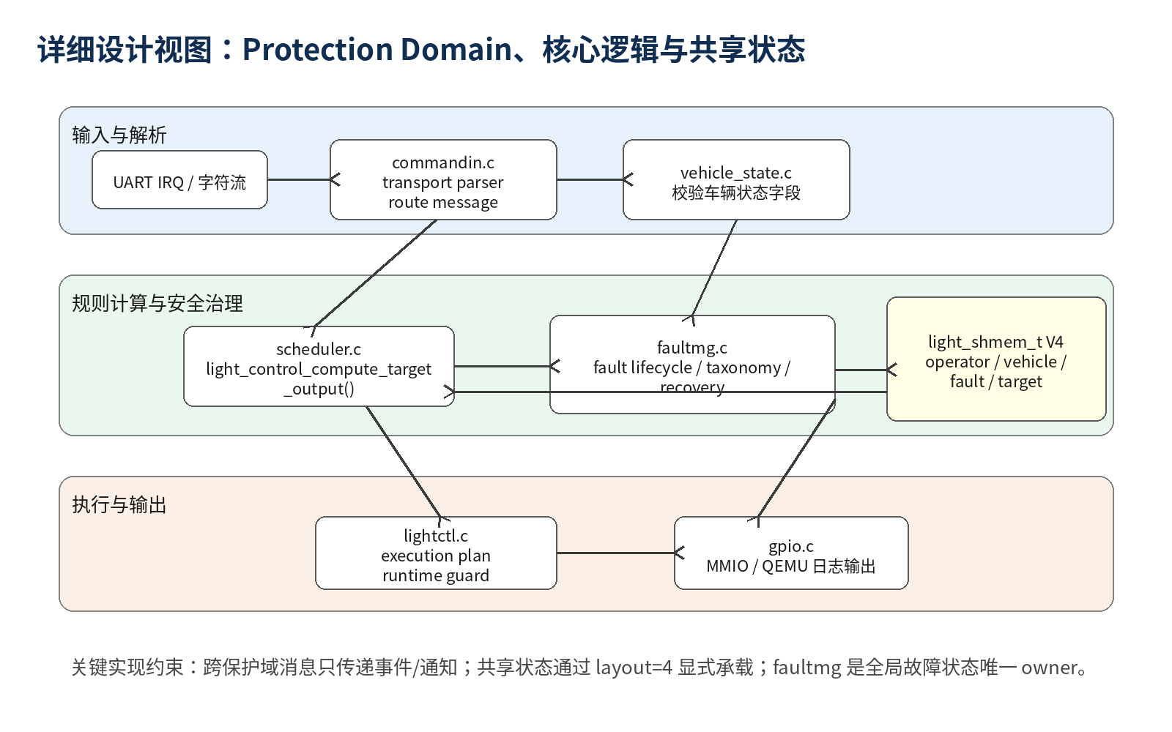
图 3-1 详细设计视图：Protection Domain、核心逻辑与共享状态
Protection Domain | 源文件 | 主要职责 | 禁止事项
commandin | src/domains/commandin.c | UART 输入、transport parser、消息路由、STATUS_SNAPSHOT 输出 | 不拥有 fault lifecycle，不直接改写 target output
vehicle_state | src/domains/vehicle_state.c | 校验并写入车辆状态字段，通知 scheduler | 不决定最终车灯输出
scheduler | src/domains/scheduler.c | 综合 operator request、vehicle_state、fault mode 计算 target_output | 不执行 GPIO 动作，不直接处理 UART
lightctl | src/domains/lightctl.c | 生成 GPIO action plan，执行 runtime guard，必要时上报 fault | 不修改全局 fault mode
faultmg | src/domains/faultmg.c | 维护 fault counters、fault mode、lifecycle、recovery、history | 不直接解析普通灯光命令
gpio | src/domains/gpio.c | 执行 QEMU GPIO 输出、记录 GPIO_OUTPUT_SUMMARY | 不进行策略仲裁

3.2 模块级处理时序
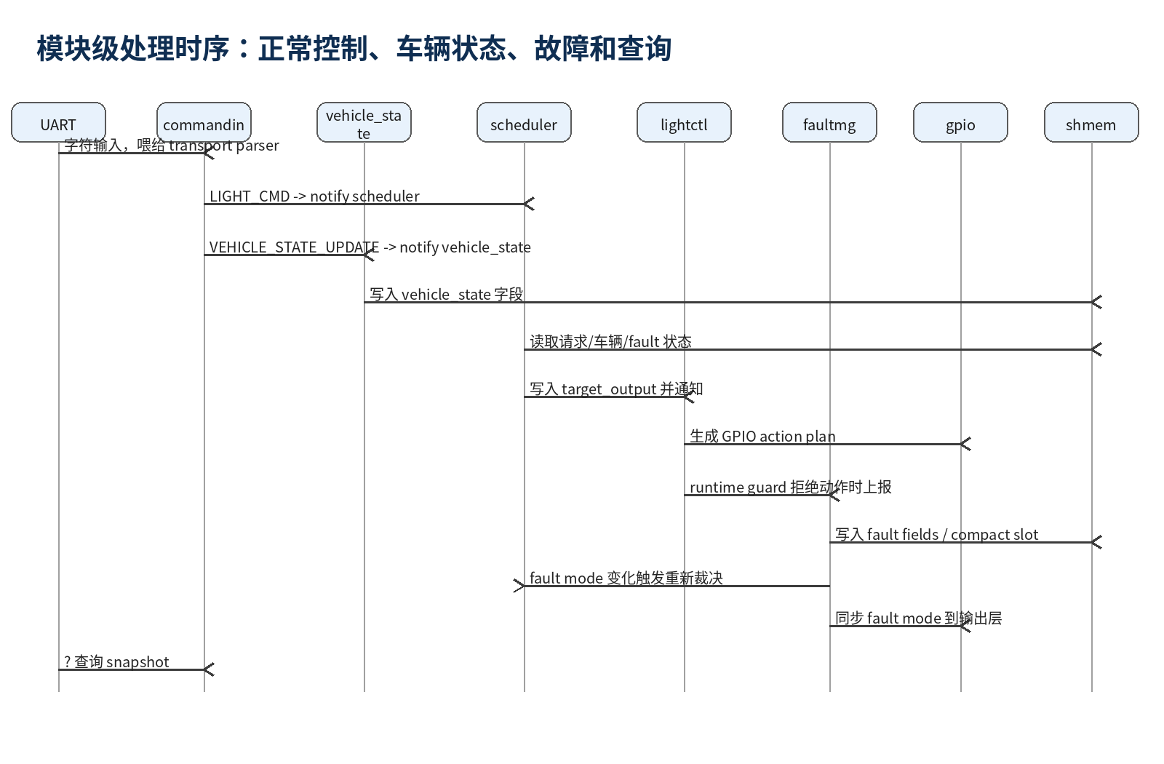
图 3-2 模块级处理时序：正常控制、车辆状态、故障和查询

4. 数据结构详细设计

4.1 light_transport_message_t
light_transport_message_t 是跨模块传递输入语义的统一 transport message。commandin 负责把串口字符流解析为该结构，并根据 type 字段决定路由目标。该结构使灯光命令、车辆状态、故障注入、故障清除和状态查询能够使用统一入口处理。
字段 | 类型/含义 | 设计说明
version | 消息版本 | 用于判断消息编码是否与当前 transport 契约一致。
type | 消息类型 | 决定路由到 scheduler、vehicle_state、faultmg 或本地查询。
len | 载荷长度 | 用于基本边界检查，避免非法长度被误解析。
flags | 标志位 | 保留扩展字段，可用于后续演示或兼容。
payload | 消息载荷 | 根据 type 表示灯光命令、车辆状态字段、fault code 等。

消息类型 | 目的模块 | 说明
LIGHT_TRANSPORT_MSG_LIGHT_CMD | scheduler | 表示 L/H/Z/Y/P/B 等灯光请求。
LIGHT_TRANSPORT_MSG_VEHICLE_STATE_UPDATE | vehicle_state | 表示 speed、ignition、gear、ambient、hazard、drive_mode 等更新。
LIGHT_TRANSPORT_MSG_FAULT_INJECT | faultmg | 表示 ! 或 # 等演示/测试故障注入。
LIGHT_TRANSPORT_MSG_FAULT_CLEAR | faultmg | 表示 C 清除 active faults 或进入恢复路径。
LIGHT_TRANSPORT_MSG_QUERY | commandin 本地处理 | 表示 ? 查询并输出 STATUS_SNAPSHOT。

4.2 light_shmem_t Layout V4
light_shmem_t 是系统运行时共享状态的核心结构。它不是普通全局变量，而是跨 protection domain 可观测状态的契约载体。final v2.0 中该结构使用 LIGHT_SHARED_STATE_LAYOUT_V4，新增 elapsed-time recovery 字段和复杂车辆状态字段。
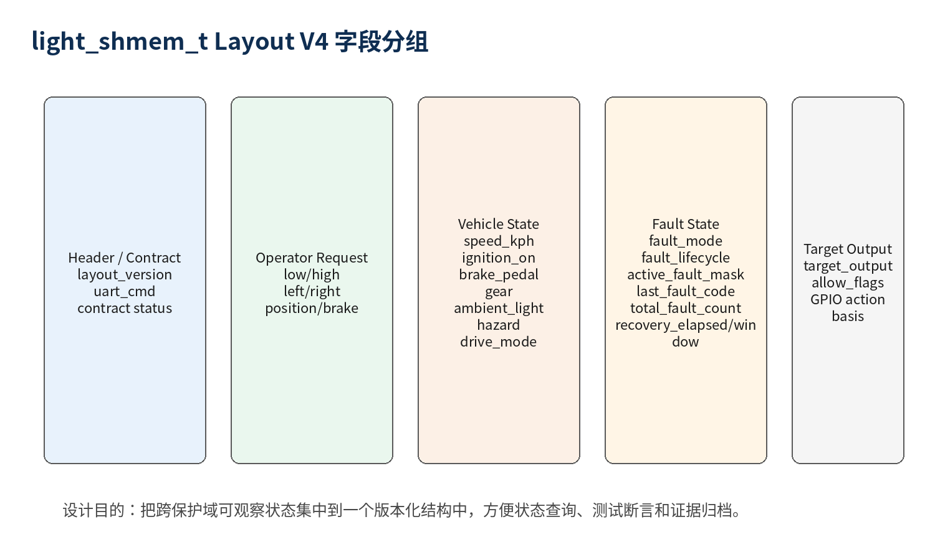
图 4-1 light_shmem_t Layout V4 字段分组
字段分组 | 代表字段 | 写入 owner | 读取者
Header/Contract | layout_version, uart_cmd, contract status | 初始化模块/commandin | 所有需要检查契约的测试和查询路径
Operator Request | low/high/left/right/position/brake | scheduler | scheduler、lightctl、status snapshot
Vehicle State | speed_kph, ignition_on, brake_pedal, gear, ambient_light, hazard, drive_mode | vehicle_state | scheduler、status snapshot
Fault State | fault_mode, lifecycle, active_mask, last_code, total_count, recovery_ms/window_ms | faultmg | scheduler、gpio、commandin、测试脚本
Target Output | target_output, allow_flags | scheduler | lightctl、gpio 摘要、status snapshot

4.3 light_fault_state_t
light_fault_state_t 是 faultmg 内部状态结构。它维护当前故障模式、生命周期、总计数、活动计数、活动故障掩码、恢复 ticks、恢复耗时、恢复窗口和最近 fault code。其它模块只能通过事件上报或读取发布后的共享字段间接影响该状态。
字段 | 含义 | 更新时机
mode | NORMAL/WARN/DEGRADED/SAFE_MODE | 收到 fault、clear 或 recovery tick 后重新计算。
lifecycle | STABLE/ACTIVE/RECOVERING | fault 出现、clear、恢复窗口完成时更新。
counters / active_counters | 各 fault code 的累计和活动计数 | fault event 或 clear 时更新。
active_fault_mask | 当前仍活跃的故障集合 | fault event 设置，clear 清除。
recovery_elapsed_ms / recovery_window_ms | 恢复观察窗口进度和阈值 | RECOVERING 状态周期更新。
last_fault_code | 最近一次故障代码 | 收到 fault event 时记录。

4.4 枚举与位图设计
类别 | 典型枚举/位 | 说明
灯光请求 | LOW_BEAM, HIGH_BEAM, LEFT_TURN, RIGHT_TURN, POSITION, BRAKE | operator_request 和 target_output 使用相同语义但不同 owner。
故障代码 | SPEED_LIMIT, MODE_CONFLICT, INVALID_CMD, HW_STATE_ERR | 用于 taxonomy、counter 和输出策略映射。
故障模式 | NORMAL, WARN, DEGRADED, SAFE_MODE | 表示全局输出限制级别。
生命周期 | STABLE, ACTIVE, RECOVERING | 表示故障状态和恢复状态。
车辆状态 | gear, ambient_light, drive_mode | v2.0 扩展车辆模型，用于 scheduler 裁决。
allow_flags | 灯光输出 bitset | 作为 target output 的紧凑表达和日志字段。

错误码 | 数值 | 触发来源 | 设计含义 | 验证方式
LIGHT_ERR_SPEED_LIMIT | 0x01 | lightctl runtime guard | 车辆速度或上下文不满足动作前置条件。 | test-runtime、test-fault
LIGHT_ERR_MODE_CONFLICT | 0x02 | runtime guard 或 fault injection | 灯光模式冲突，连续 3 次进入 DEGRADED。 | test-fault、test-integration-fault
LIGHT_ERR_INVALID_CMD | 0x03 | transport parser / channel contract | 非法命令、未知消息或契约不匹配。 | test-command、test-contract
LIGHT_ERR_HW_STATE_ERR | 0x04 | 硬件状态异常或测试注入 | 硬件状态错误，连续 2 次进入 SAFE_MODE。 | test-fault、test-serial-e2e

4.5 错误码设计
错误码是 fault taxonomy、runtime guard、faultmg escalation 和日志诊断之间的统一连接点。详细设计中将错误码固定为可观察、可测试、可追踪的枚举值。

5. 接口与通信契约详细设计

5.1 Microkit Channel ID
所有 channel endpoint ID 集中定义在 include/light_channels.h，并需要与 systems/light.system 保持一致。详细设计要求 C 源文件不得随意硬编码新的通道号，新增通道必须同步更新系统描述、概要设计、详细设计和测试契约。
通信路径 | 发送端 ID | 接收端 ID | 设计说明
commandin -> scheduler | 3 | 4 | 普通灯光命令。
lightctl -> faultmg | 6 | 5 | runtime guard 或执行层故障上报。
faultmg -> gpio | 7 | 8 | 故障模式同步到输出层。
scheduler -> lightctl | 9 | 10 | target_output 已更新，通知执行层同步。
commandin -> faultmg | 11 | 12 | 故障注入或 clear 命令。
faultmg -> scheduler | 14 | 13 | fault mode 更新后触发重新裁决。
vehicle_state -> scheduler | 16 | 15 | 车辆状态更新后触发重新裁决。
commandin -> vehicle_state | 17 | 18 | 车辆状态命令路由。
lightctl -> gpio actions | 20-31 | 对应 GPIO action endpoint | 灯光动作通知。

5.2 Shared Memory 一致性约束
约束 | 实现要求 | 验证方式
layout_version 固定可见 | 初始化和 snapshot 中输出 layout=4 | test-contract、STATUS_SNAPSHOT contract=OK
写入 owner 清晰 | vehicle_state 写车辆状态，faultmg 写故障状态，scheduler 写 target_output | 代码审查、测试断言
读取不产生副作用 | scheduler、lightctl、gpio 读取共享字段不应越权改写 owner 字段 | host-side contract test
恢复字段可观测 | recovery_elapsed_ms 和 recovery_window_ms 必须出现在日志或 snapshot | test-fault、serial E2E
非法字段保护 | 未知 mode/lifecycle/channel 需要 contract 检测 | test-contract

5.3 日志接口规范
日志 token | 输出模块 | 用途
CMD_MSG | commandin | 表明输入命令被解析和路由。
SCHED_TARGET | scheduler | 表明目标输出、车辆状态和 fault mode 被综合裁决。
LIGHTCTL_TARGET_SUMMARY | lightctl | 表明执行层看到的目标输出和动作计划。
GPIO_OUTPUT_SUMMARY | gpio | 表明最终 GPIO 输出摘要。
FAULTMG_EVENT | faultmg | 表明 fault taxonomy、severity、recovery/output policy。
FAULTMG_MODE_TRANSITION | faultmg | 表明 fault mode 转移。
FAULTMG_HISTORY | faultmg | 表明故障历史、clear 和 recovery tick。
STATUS_SNAPSHOT | commandin | 表明统一状态快照，用于演示和 E2E 断言。

6. 模块详细设计

6.1 commandin 输入网关
设计项 | 内容
源文件 | src/domains/commandin.c
输入项 | UART 字符、UART IRQ notification
输出项 | light command 到 scheduler；vehicle update 到 vehicle_state；fault inject/clear 到 faultmg；STATUS_SNAPSHOT 到 UART
边界限制 | commandin 不拥有 fault lifecycle，不直接修改 fault mode，也不直接生成 target output。

notified(UART_IRQ):
ch = uart_get_char()
result = light_transport_parser_feed_char(ch)
if result.complete:
switch result.message.type:
LIGHT_CMD: notify(scheduler)
VEHICLE_STATE_UPDATE: notify(vehicle_state)
FAULT_INJECT/CLEAR: notify(faultmg)
QUERY: print_status_snapshot(shared_memory)

6.2 vehicle_state 车辆状态模块
设计项 | 内容
源文件 | src/domains/vehicle_state.c
输入项 | commandin 路由的车辆状态消息
输出项 | 写入 shared memory vehicle_state；通知 scheduler
边界限制 | vehicle_state 只负责状态输入和校验，不决定车灯策略。

on_vehicle_message(msg):
state = decode_vehicle_payload(msg.payload)
if validate(state):
shmem.vehicle_state = state
notify(scheduler)
else:
route_invalid_command_fault_if_needed()

6.3 scheduler 规则仲裁模块
设计项 | 内容
源文件 | src/domains/scheduler.c
输入项 | 灯光命令、车辆状态变化、fault mode 更新
输出项 | operator_request、target_output、allow_flags；通知 lightctl
边界限制 | scheduler 不执行 GPIO 动作，也不拥有 fault lifecycle。

on_notify(channel):
if from_commandin: update_operator_request()
if from_vehicle_state: read_vehicle_state()
if from_faultmg: read_fault_mode()
target = light_control_compute_target_output(operator, vehicle, fault)
shmem.target_output = target
shmem.allow_flags = encode_allow_flags(target)
notify(lightctl)

6.4 lightctl 执行协调模块
设计项 | 内容
源文件 | src/domains/lightctl.c
输入项 | scheduler 同步通知、shared memory target_output
输出项 | GPIO action notification；fault report notification
边界限制 | lightctl 在执行前进行 runtime guard，但不直接提升全局 fault mode。

on_scheduler_sync():
target = shmem.target_output
plan = light_execution_plan_diff(current, target)
for action in plan:
guard = light_runtime_guard_check_action(action, shmem.fault_mode, shmem.vehicle_state)
if guard.allow:
notify_gpio(action)
else:
report_fault_to_faultmg(guard.fault_code)

6.5 faultmg 故障管理模块
设计项 | 内容
源文件 | src/domains/faultmg.c
输入项 | lightctl fault report；commandin fault inject/clear
输出项 | fault state 写入 shared memory；通知 scheduler/gpio
边界限制 | faultmg 是 fault mode、fault lifecycle、recovery 的唯一 owner。

on_fault_event(code):
lifecycle = ACTIVE
counters[code] += 1
active_fault_mask |= bit(code)
mode = escalate_by_taxonomy(code, counters)
publish_fault_state()
notify(scheduler)
notify(gpio)
on_clear():
active_fault_mask = 0
if mode == NORMAL: lifecycle = STABLE
else: lifecycle = RECOVERING; recovery_elapsed_ms = 0

6.6 gpio 输出模块
设计项 | 内容
源文件 | src/domains/gpio.c
输入项 | lightctl GPIO action；faultmg fault mode update
输出项 | QEMU GPIO 输出行为；GPIO_OUTPUT_SUMMARY 日志
边界限制 | gpio 是硬件输出边界，不参与策略仲裁。

on_gpio_action(action):
apply_mmio_or_qemu_stub(action)
update_output_state()
print(GPIO_OUTPUT_SUMMARY)
on_fault_mode_update():
cached_fault_mode = shmem.fault_mode
print(GPIO_OUTPUT_SUMMARY with mode)
模块 | 核心函数/逻辑入口 | 主要职责 | 验证方式
commandin | light_transport_parser_feed_char() | 逐字符解析串口输入，形成 transport message。 | test-transport、serial E2E
commandin | print_status_snapshot() | 读取共享状态并输出 STATUS_SNAPSHOT。 | test-snapshot、test-serial-e2e
vehicle_state | decode_vehicle_payload() | 解析 speed、gear、ambient、hazard 等车辆状态字段。 | test-command、test-vehicle
scheduler | light_control_compute_target_output() | 综合用户请求、车辆状态和故障模式生成 target output。 | test-control、test-vehicle-scenarios
scheduler | encode_allow_flags() | 将目标输出编码为 allow_flags bitset。 | test-protocol、test-control
lightctl | light_execution_plan_diff() | 比较当前输出和目标输出，生成最小动作计划。 | test-execution
lightctl | light_runtime_guard_check_action() | 执行前二次检查高风险动作并给出 fault code。 | test-runtime
faultmg | escalate_by_taxonomy() | 根据故障计数和 taxonomy 更新 fault mode。 | test-fault
faultmg | publish_fault_state() | 将 fault mode、lifecycle、recovery 写入 shared memory。 | test-fault、serial E2E
gpio | apply_mmio_or_qemu_stub() | 执行 QEMU 模拟输出或 MMIO 写入。 | smoke、GPIO_OUTPUT_SUMMARY

6.7 核心函数设计
本节从函数职责层面对模块内部实现进行补充说明。函数名按工程语义整理，用于说明详细设计落点；实际代码中可因文件拆分或静态函数命名略有差异，但职责应保持一致。

7. 核心算法与状态处理

7.1 灯光目标输出裁决
scheduler 的核心任务是把 operator request、vehicle state 和 fault mode 合成为 target output。详细设计上，用户请求只是意图，真正输出必须经过车辆状态约束和故障模式约束。
输入条件 | 设计处理
近光灯请求 | 正常模式下按请求输出；夜晚/黄昏或安全模式可能强制保持可见照明。
远光灯请求 | 受近光灯、制动、档位、行驶模式和速度限制；DEGRADED/SAFE_MODE 中关闭。
左右转向请求 | 普通情况下互斥；hazard/emergency 允许双闪语义。
示廓灯请求 | 按请求输出；SAFE_MODE 或夜间策略中可作为保守照明保留。
制动灯请求 | 与 brake_pedal 车辆状态共同影响；SAFE_MODE 中保留低风险制动可见性。
故障模式覆盖 | WARN 保留可诊断输出，DEGRADED 关闭远光，SAFE_MODE 使用保守低风险 profile。

7.2 Runtime Guard
runtime guard 是 lightctl 在执行动作前的第二道保护。它不替代 scheduler 的策略裁决，而是防止异常状态、通道错误或策略外执行导致高风险动作直接输出。
light_runtime_guard_check_action(action, fault_mode, vehicle_state):
if fault_mode == SAFE_MODE and action is high_risk:
return DENY(LIGHT_ERR_HW_STATE_ERR or LIGHT_ERR_MODE_CONFLICT)
if fault_mode == DEGRADED and action == HIGH_BEAM_ON:
return DENY(LIGHT_ERR_MODE_CONFLICT)
if vehicle_state violates action precondition:
return DENY(LIGHT_ERR_SPEED_LIMIT)
return ALLOW

7.3 Fault Escalation 与 Recovery
faultmg 根据 fault taxonomy 维护故障等级。任意已识别故障进入 ACTIVE 和至少 WARN；连续三次 MODE_CONFLICT 进入 DEGRADED；两次 HW_STATE_ERR 进入 SAFE_MODE。clear 只清除 active fault markers，不允许高等级直接恢复到 NORMAL。
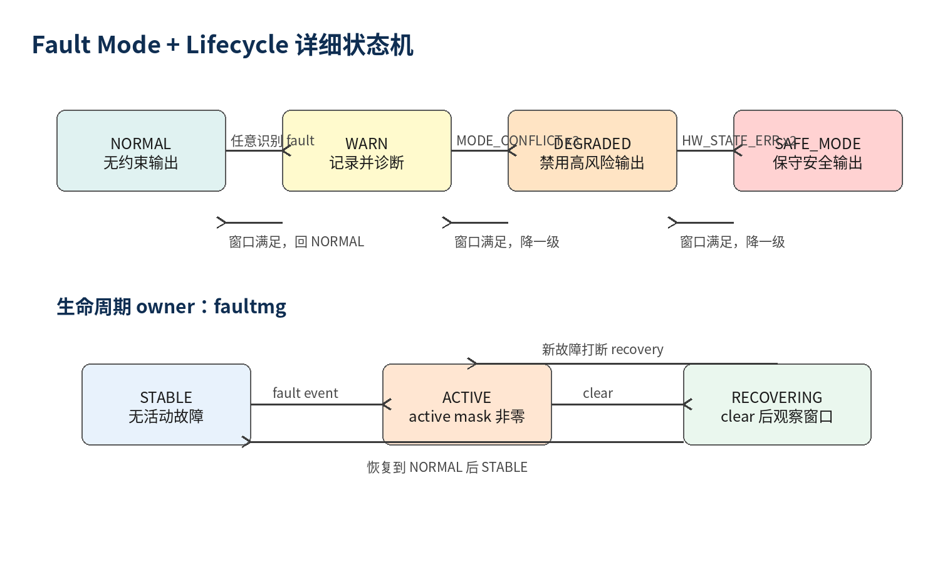
图 7-1 Fault Mode + Lifecycle 详细状态机
阶段 | 处理规则
ERROR/Fault Event | 设置 active_fault_mask，记录 last_fault_code，累计 counters，lifecycle=ACTIVE，并根据 taxonomy 更新 mode。
CLEAR | 清除 active_fault_mask；若 mode>NORMAL，进入 RECOVERING；若 mode=NORMAL，进入 STABLE。
RECOVERY_TICK | 累计 recovery_elapsed_ms；达到 recovery_window_ms 后只下降一级。
RECOVERY interrupted | 恢复期间出现新 fault，立即回 ACTIVE，恢复进度清零。
Return to NORMAL | mode 降到 NORMAL 后 lifecycle 设为 STABLE。

7.4 STATUS_SNAPSHOT 生成
STATUS_SNAPSHOT 是调试、演示和 E2E 测试的重要输出。它由 commandin 在查询命令 ? 下读取 shared memory 并格式化输出，包含 fault、lifecycle、recovery、active mask、车辆状态、target output、allow flags、last fault、total count、layout 和 contract 状态。
STATUS_SNAPSHOT fault=SAFE_MODE lifecycle=ACTIVE recovery_ticks=... recovery_elapsed_ms=... recovery_window_ms=... active_fault_mask=... vehicle={speed, ignition, brake, gear, ambient, hazard, drive_mode} target={low, high, left, right, position, brake} layout=4 contract=OK

8. 故障分类与异常处理详细设计
Fault code | 来源 | 升级规则 | 恢复策略 | 输出策略
SPEED_LIMIT | runtime_guard | WARN | clear then elapsed-time window | 保留请求输出或拒绝特定高风险动作
MODE_CONFLICT | runtime guard 或测试注入 | 连续 3 次进入 DEGRADED | clear then elapsed-time window | 禁用远光，强制最低照明
INVALID_CMD | transport 或 channel contract | WARN | clear then elapsed-time window | 保持系统可诊断，不崩溃
HW_STATE_ERR | 硬件状态或测试注入 | 2 次进入 SAFE_MODE | clear then elapsed-time window | 近光灯和示廓灯保守打开，高风险输出关闭

异常场景 | 处理策略
非法串口命令 | 不导致系统崩溃；必要时记录 INVALID_CMD。
左右转向冲突 | 普通模式下互斥处理；hazard/emergency 场景允许双闪。
高风险动作被拒绝 | lightctl 上报 faultmg，由 faultmg 统一升级。
故障恢复期间再次故障 | 恢复进度清零，lifecycle 重新进入 ACTIVE。
shared memory layout 不匹配 | contract 检测失败，日志中 contract 不应为 OK。
QEMU GPIO 不代表真实硬件 | 仅作为演示输出边界，真实板卡需单独验证。

9. 测试设计与实现映射
详细设计要求每个关键实现点都能被 host-side 测试、QEMU 测试或证据 token 验证。host-side 测试覆盖可独立运行的核心逻辑，QEMU 测试覆盖 protection domain 启动、跨域通知、串口输入和端到端输出。
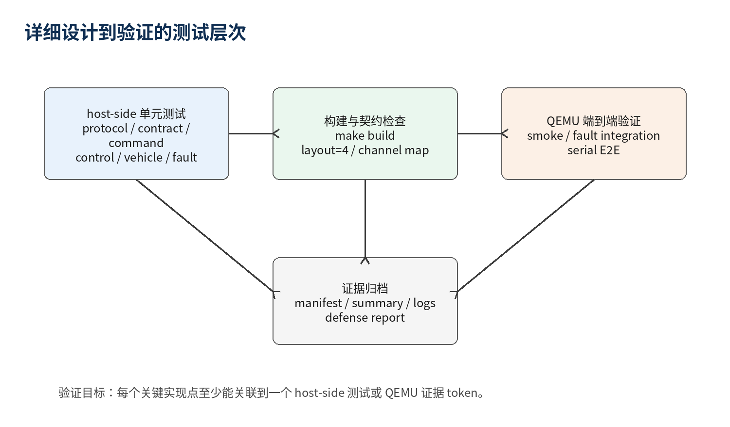
图 9-1 详细设计到验证的测试层次
测试目标 | 命令/目标 | 覆盖实现点
Host-side 聚合测试 | make test TEST_RUN_ID=final-v2.0 | 协议、契约、命令解析、控制策略、车辆模型、执行计划、fault lifecycle。
扩展场景 sweep | make test-vehicle-sweep TEST_RUN_ID=final-v2.0 | 车辆状态和故障模式组合，生成 46,080 行 CSV 证据。
构建验证 | make build MICROKIT_SDK=../microkit-sdk-2.0.1 | 系统描述、链接和 loader.img 生成。
QEMU 聚合测试 | make qemu-test TEST_RUN_ID=final-v2.0 MICROKIT_SDK=../microkit-sdk-2.0.1 | smoke、fault integration、serial E2E。
证据归档 | make evidence / make defense-report | manifest、summary、QEMU log、答辩报告。

详细设计元素 | 验证项
light_transport_message_t | test-transport、test-command、serial E2E
light_shmem_t layout=4 | test-contract、STATUS_SNAPSHOT layout=4 contract=OK
scheduler 裁决策略 | test-control、test-vehicle-scenarios、SCHED_TARGET
runtime guard | test-runtime、fault integration
fault taxonomy | test-fault、FAULTMG_EVENT severity=...
elapsed-time recovery | test-fault、serial E2E recovery_elapsed_ms token
GPIO 输出摘要 | smoke、GPIO_OUTPUT_SUMMARY
证据闭环 | manifest.txt、summary.md、defense_report_final-v2.0.md

详细设计章节 | 对应源码/文件 | 主要验证入口
3 系统运行结构 | systems/light.system、include/light_channels.h | make build、test-contract
4 数据结构详细设计 | include/light_protocol.h、include/light_fault_mode.h | test-protocol、test-contract、test-fault
5 接口与通信契约 | include/light_channels.h、src/core/light_contract.c | test-contract、serial E2E
6.1 commandin | src/domains/commandin.c | test-command、test-transport、test-serial-e2e
6.2 vehicle_state | src/domains/vehicle_state.c、src/core/light_vehicle_state.c | test-vehicle、test-vehicle-scenarios
6.3 scheduler | src/domains/scheduler.c、src/core/light_control_logic.c | test-control、SCHED_TARGET
6.4 lightctl | src/domains/lightctl.c、src/core/light_execution_plan.c、src/core/light_runtime_guard.c | test-execution、test-runtime
6.5 faultmg | src/domains/faultmg.c、src/core/light_fault_mode.c | test-fault、test-integration-fault
6.6 gpio | src/domains/gpio.c | smoke、GPIO_OUTPUT_SUMMARY
9 测试映射 | tests/*.c、scripts/*.sh、Makefile | make test、make qemu-test、make evidence

9.3 详细设计与源码对应关系
为保证文档、实现和测试之间的一致性，详细设计章节需要能够映射到具体源码位置和验证入口。后续修改源码时，应同步检查本表、追踪矩阵和测试报告。

10. 需求-详细设计-验证追踪矩阵
需求编号 | 详细设计落点 | 验证方式
REQ-LIGHT-001 | commandin 路由、scheduler target_output、lightctl action plan、gpio 输出 | make smoke、test-control、test-execution
REQ-LIGHT-002 | scheduler 高光束规则、runtime guard 高风险动作拒绝 | test-control、test-vehicle-scenarios、test-runtime
REQ-LIGHT-003 | operator_request 互斥规则、hazard/emergency 双闪规则 | test-control、test-vehicle-scenarios
REQ-LIGHT-004 | vehicle_state owner 写入，scheduler 消费车辆状态 | test-vehicle、test-control
REQ-LIGHT-005 | commandin STATUS_SNAPSHOT 格式化 | test-snapshot、test-serial-e2e
REQ-VEH-001 | light_shmem_t V4 vehicle_state 字段 | include/light_protocol.h、test-vehicle
REQ-FAULT-001/002/003 | faultmg escalation、active mask、mode transition | test-fault、test-integration-fault、test-serial-e2e
REQ-RECOVERY-001/002/003 | clear、RECOVERING、elapsed-time window、anti-flap | test-fault、recovery_elapsed_ms 日志
REQ-ENG-001/002 | 目录分层、layout version、channel contract | test-contract、代码结构审查
REQ-ENG-003/004/005 | Makefile 聚合目标、QEMU 脚本、证据归档脚本 | make test、make qemu-test、make evidence

11. 当前限制、风险与后续演进
类别 | 说明 | 后续处理
真实硬件限制 | 当前 GPIO 行为主要在 QEMU 中通过日志和模拟 MMIO 观察。 | 后续按 real_board_validation_template.md 进行板卡接线、电平和回归验证。
安全认证限制 | fault threshold 是课程项目策略，不是法规或车规认证参数。 | 如面向真实车辆，应重新进行 hazard analysis 和参数论证。
恢复窗口限制 | elapsed-time recovery 已可观测，但仍为演示策略。 | 可引入 monotonic timer、硬件 watchdog 或安全监控组件。
接口漂移风险 | channel、shared memory 和 transport message 修改可能导致文档与实现不一致。 | 新增字段或通道时同步更新 contract test 和追踪矩阵。
扩展性风险 | 车辆状态模型继续扩展后，规则组合数量增长。 | 保留 sweep 测试和 CSV 指标，必要时分层配置策略。

12. 小结
LightDemo 的详细设计以 seL4/Microkit protection domain 隔离为基础，通过显式 channel 契约、版本化 shared memory、独立 faultmg owner、scheduler 策略裁决、lightctl runtime guard 和 QEMU 端到端验证形成完整工程闭环。与普通车灯开关示例相比，本项目重点展示了嵌入式系统中的模块边界、安全状态管理、故障升级与恢复、可观测日志和自动化测试证据，适合作为软件工程课程中的详细设计提交文档。

附录 A：关键命令
make clean
make test TEST_RUN_ID=final-v2.0
make test-vehicle-sweep TEST_RUN_ID=final-v2.0
make build MICROKIT_SDK=../microkit-sdk-2.0.1
make qemu-test TEST_RUN_ID=final-v2.0 MICROKIT_SDK=../microkit-sdk-2.0.1
make evidence TEST_RUN_ID=final-v2.0
make defense-report TEST_RUN_ID=final-v2.0

附录 B：串口命令速查
输入 | 含义 | 主要链路
L / l | 近光灯打开 / 关闭 | commandin -> scheduler -> lightctl -> gpio
H / h | 远光灯打开 / 关闭 | scheduler 受车辆状态和 fault mode 约束
Z / z | 左转向灯打开 / 关闭 | 与右转向互斥，hazard/emergency 例外
Y / y | 右转向灯打开 / 关闭 | 与左转向互斥，hazard/emergency 例外
P / p | 示廓灯打开 / 关闭 | 安全模式可保留
B / b | 制动灯打开 / 关闭 | 与 brake_pedal 共同影响
speed=80 等 | 车辆状态更新 | commandin -> vehicle_state -> scheduler
! / # | 注入 MODE_CONFLICT / HW_STATE_ERR | commandin -> faultmg -> scheduler/gpio
C | clear active faults 或恢复演示 | faultmg recovery path
? | 输出 STATUS_SNAPSHOT | commandin -> shared memory -> UART

附录 C：术语表
术语 | 说明
Protection Domain | Microkit 中的隔离执行单元。
Channel | Microkit protection domain 间的通知通道。
Shared Memory | 多个 protection domain 共同映射的状态区。
Target Output | scheduler 计算出的目标车灯状态。
Runtime Guard | lightctl 执行动作前的运行时保护检查。
Fault Mode | NORMAL、WARN、DEGRADED、SAFE_MODE。
Fault Lifecycle | STABLE、ACTIVE、RECOVERING。
Elapsed-Time Recovery | 基于恢复观察时间窗口的逐级降级恢复策略。

当前 C + seL4 Microkit 实现已经构成 final-v2.0 验收基线；Rust 仅作为前期研究背景，不作为本详细设计中的未完成模块。

